МІНІСТЕРСТВО ОСВІТИ І НАУКИ УКРАЇНИ НАЦІОНАЛЬНИЙ УНІВЕРСИТЕТ «ЛЬВІВСЬКА ПОЛІТЕХНІКА»

Інститут прикладної математики так фундаментальних наук

Кафедра прикладної математики



**Звіт**

**Про виконання лабораторних робіт**

**З дисципліни “ Чисельні методи ч.1 ”**

**Лабораторна робота №5 Інтерполяція функцій**

**Виконав:**

ст. гр. ПМ-33

Фульмес Юрій

**Викладач:**

Бандирський Б.Й.

Львів 2019

**Мета роботи:** Оволодіти методами чисельного розв’язування інтерполяції функції.

**Завдання:**

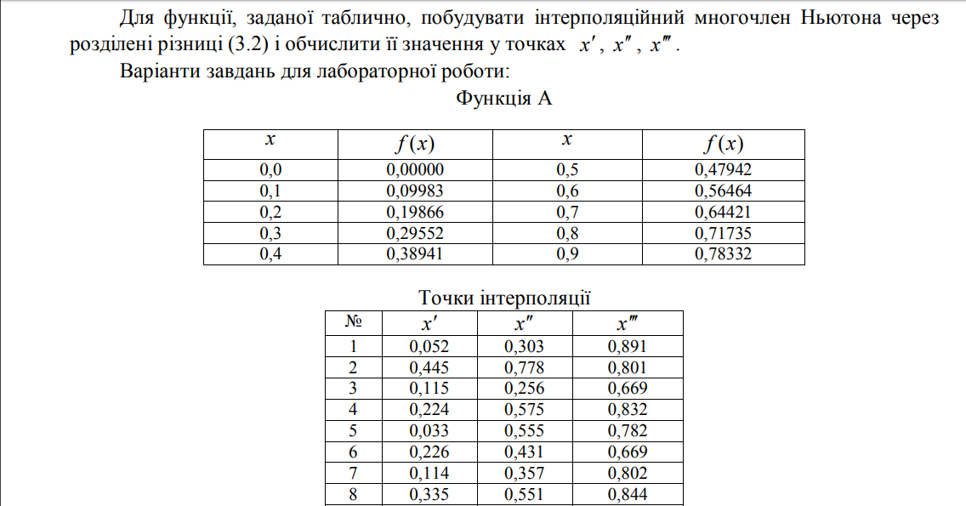

**Варіант № 6**

Короткі теоритичні відомості:

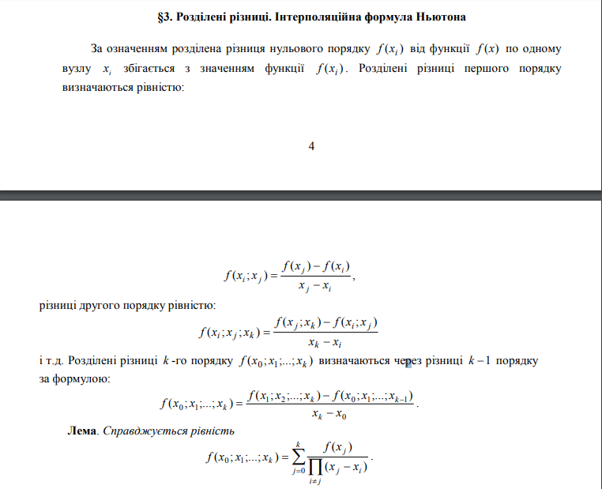

Програмна реалізація:

using System;

using System.Collections.Generic;

using MathNet.Numerics;

using MathNet.Numerics.LinearAlgebra;

namespace Lab_5

{

class Program

{

static void Main(string[] args)

{

var f = Vector<double>.Build.Dense(new double[]

{0, 0.9983e-1, .19866, .29552, .38941, .47942, .56464, .64421, .71735, .78332 });

var x = Vector<double>.Build.Dense(new double[]

{ 0, 0.1, 0.2, 0.3, 0.4, 0.5, 0.6, 0.7, 0.8, 0.9 });

var X = Matrix<double>.Build.SparseOfArray(new double[,] { { 0.052,0.303,0.891},

{ 0.801,0.778,0.445},{0.115,0.256,0.669 },{ 0.832,0.575,0.832},

{0.033,0.555,0.782},{ 0.226,0.431,0.669},{ 0.114,0.357,0.802}, { 0.335, 0.551,0.844} });

for (int i = 0; i <X.RowCount; i++)

{

Console.WriteLine("№" + (int)(i+1));

Console.WriteLine("x`=" + X[i,0]);

Console.WriteLine("f(x`)=" + L(9, X[i, 0], f, x));

Console.WriteLine("x``=" + X[i,1]);

Console.WriteLine("f(x``)" + L(9, X[i, 1], f, x));

Console.WriteLine("x```=" + X[i, 2]);

Console.WriteLine("f(x```)=" + L(9, X[i, 2], f, x));

}

Console.WriteLine("x`="+ 0.012);

Console.WriteLine("f(x`)="+L(9, 0.012,f,x));

Console.WriteLine("x``=" + 0.551);

Console.WriteLine("f(x``)"+L(9, 0.551, f, x));

Console.WriteLine("x```=" + 0.808);

Console.WriteLine("f(x```)="+L(9, 0.808, f, x));

Console.ReadKey();

}

public static double method(Vector<double> f, Vector<double> x,int k)

{

double summ = 0;

for(int j=0;j<=k;++j)

{

double multiply = 1;

for (int i=0;i<=k;++i)

{

if(i!=j)

multiply *= x[j] - x[i];

}

summ += f[j] / multiply;

}

return summ;

}

public static double b(int k, double x,Vector<double> f, Vector<double> X, int n)

{

return k > 0 ? (x - X[n - k + 1]) * b(k - 1, x, f, X, n) + method(f, X, n - k + 1) : 0;

}

public static double L(int i, double x,Vector<double> f, Vector<double> X)

{

return b(i + 1, x, f, X, i);

}

}

}

Робота програми:

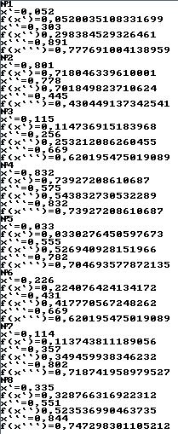

Висновок: На даній лабораторній роботі я оволодів методами чисельного розв’язування інтерполяції функції, а також набув практичних навиків у їх реалізації на ЕОМ, а саме знайшов значення функції у заданих точках.